แผนการสอน
กลุ่มสาระการเรียนรู้ สุขศึกษาและพลศึกษา ชั้นประถมศึกษาปีที่ 1 ภาคเรียนที่ 1
หน่วยที่ 5 เรื่อง สนุกกับเกมเบ็ดเตล็ด แผนการสอนที่ 12 เรื่อง เกมคนขาเก (2)
สอนครั้งที่ 12 เวลา 1 ชั่วโมง
1. มาตรฐานการเรียนรู้

พ 3.2 รักการออกกำลังกาย การเล่นเกม และการเล่นกีฬา ปฏิบัติเป็นประจำอย่างสม่ำเสมอ มีวินัย เคารพสิทธิ กฎ กติกา มีน้ำใจนักกีฬา มีจิตวิญญาณในการแข่งขัน และชื่นชมในสุนทรียภาพของกีฬา

2. ตัวชี้วัด
ป.1/1 ออกกำลังกาย และเล่นเกมตามคำแนะนำอย่างสนุกสนาน
ป.1/2 ปฏิบัติตามกฎ กติกา ข้อตกลงในการเล่นเกมตามคำแนะนำ
3. จุดประสงค์การเรียนรู้
1. อธิบายการเตรียมตัวและวิธีการเล่นเกมคนขาเก
2. ปฏิบัติการเล่นเกมคนขาเกถูกต้องตามกฎ กติกา
3. ตระหนักถึงประโยชน์ที่ได้รับจากการเล่นเกมคนขาเก
4. สาระการเรียนรู้
1. การเตรียมตัว และวิธีการเล่นเกมคนขาเก
2. การสรุปความรู้ การจัดระบบความคิดเป็นแผนภาพ การปฏิบัติ/การสาธิต
3. มีวินัย ใฝ่เรียนรู้ มุ่งมั่นในการทำงาน
5. กิจกรรมการเรียนการสอน
1.ให้นักเรียนอบอุ่นร่างกายโดยการวิ่งและบริหารร่างกาย
2. ครูและนักเรียนร่วมกันสนทนา โดยครูใช้คำถาม ดังนี้
- เมื่อครั้งที่แล้วครูสอนนักเรียนฝึกปฏิบัติการเล่นเกมอะไร (เกมคนขาเก)
- นักเรียนยังจำท่าทางและวิธีการเล่นเกมคนขาเกได้หรือไม่ (ได้)
3. ครูขออาสาสมัครผู้แทนนักเรียน 2 คน ออกมาสาธิตการเล่นเกมคนขาเกให้เพื่อนใน
ชั้นเรียนดู
4. ครูแบ่งกลุ่มนักเรียนเล่นเกมเบ็ดเตล็ด: เกมคนขาเก กลุ่มละ 7-8 คน โดยมีครูคอยดูแลอย่างใกล้ชิดและแนะนำเพิ่มเติม
5. ครูและนักเรียนร่วมกันสนทนาเกี่ยวกับเกมเบ็ดเตล็ด: เกมคนขาเก โดยครูใช้คำถาม ดังนี้
-นักเรียนสามารถเล่นเกมคนขาเกได้ในสถานที่ใดบ้าง (สนามฟุตบอล ลานกว้าง สนามหญ้า)
- การเล่นเกมคนขาเกต้องเตรียมอะไรบ้าง (วงกลมขนาดพอเหมาะกับจำนวนผู้เล่น สลากเพื่อเลือกคนขาเก)
-ในระหว่างเล่นเกมคนขาเกนักเรียนรู้สึกอย่างไร (สนุกสนาน ตื่นเต้น)
- ถ้านักเรียนต้องการเล่นเกมคนขาเกอย่างสนุกสนานควรปฏิบัติอย่างไร (เล่นตามกติกา เคารพสิทธิผู้อื่น)
6. ให้นักเรียนช่วยกันบอกประโยชน์ของการเล่นเกมเบ็ดเตล็ด: เกมคนขาเก โดยครูสรุปความรู้เป็นแผนภาพบนกระดานดังนี้
แผนภาพประโยชน์ของการเล่นเกมเบ็ดเตล็ด : เกมคนขาเก

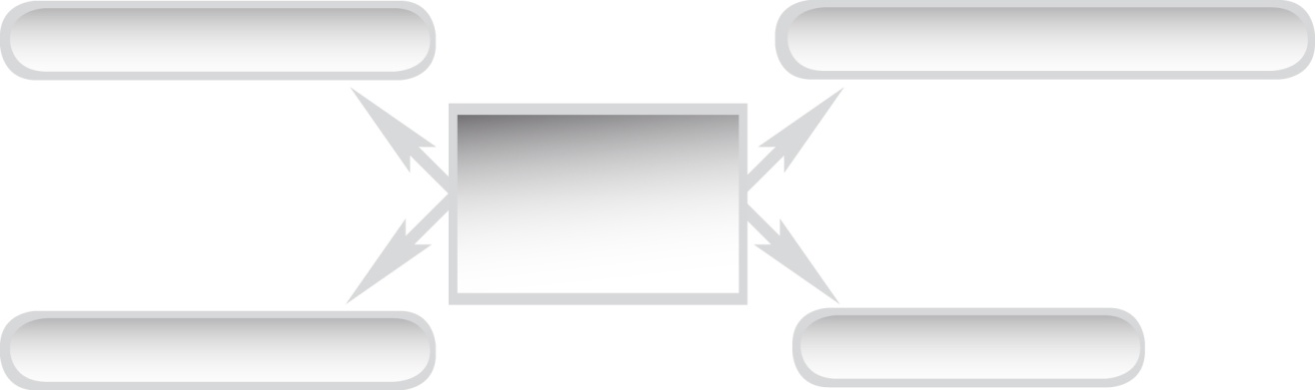
ทำให้เกิดความสามัคคีกับเพื่อน

ทำให้เกิดความสนุกสนานเพลิดเพลิน

ประโยชน์ของการเล่นเกมคนขาเก

ทำให้อารมณ์ร่าเริง เบิกบาน

ทำให้ร่างกายแข็งแรง

7. ให้นักเรียนบันทึกผลการเล่นเกมเบ็ดเตล็ด: เกมคนขาเก ลงในแบบบันทึก
ตัวอย่างแบบบันทึกผลการเล่นเกม โดยให้นักเรียนเขียนเครื่องหมาย  ลงในช่องว่างตามความเป็นจริง
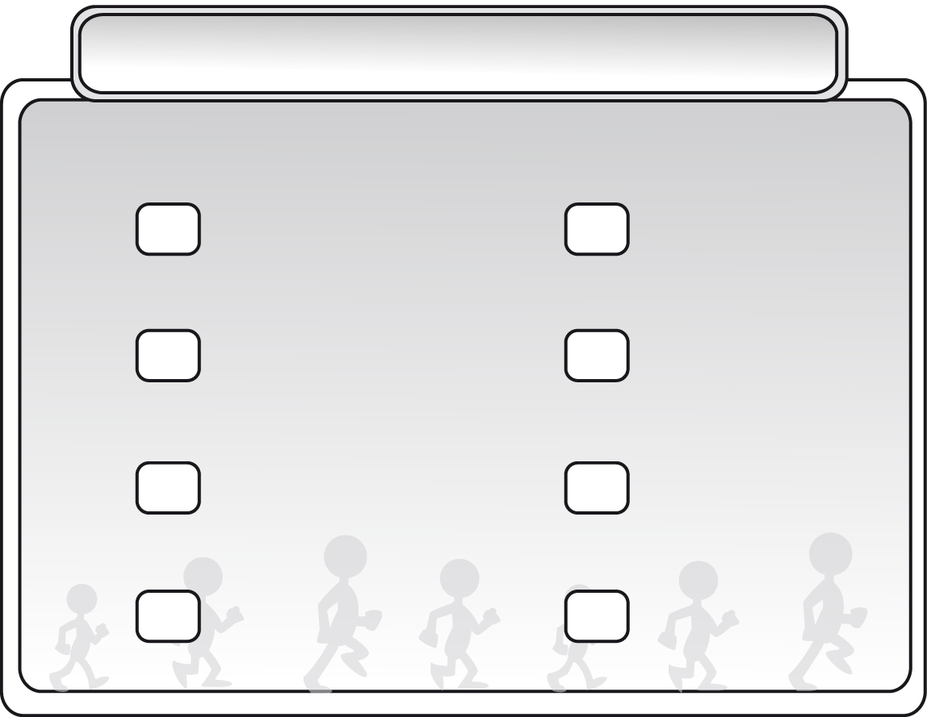
แบบบันทึกผลการเล่นเกมเบ็ดเตล็ด : เกมคนขาเก

1. นักเรียนถูกคนขาเกแตะถูกตัวหรือไม่

2. นักเรียนได้เล่นเกมคนขาเกหรือไม่

3. การเล่นเกมคนขาเกทำให้ส่วนใดของร่างกายแข็งแรง

4. นักเรียนชอบเล่นเกมคนขาเกหรือไม่

ถูก

ไม่ถูก

ได้เล่น

ไม่ได้เล่น

ขา

แขน

ชอบ

ไม่ชอบ

8. นักเรียนและครูร่วมกันสรุปความรู้ ดังนี้ การเล่นเกมคนขาเกให้สนุกสนานและปลอดภัย ควรปฏิบัติตามกฎ กติกาการเล่นอย่างถูกต้อง
9. ให้นักเรียนร่วมกันแสดงความคิดเห็น โดยครูใช้คำถามท้าทาย ดังนี้
- นักเรียนจะพัฒนาการเล่นเกมคนขาเกให้เก่งขึ้นได้อย่างไร
6. สื่อการสอน
ภาพการเล่นเกมเบ็ดเตล็ด : เกมคนขาเก

7. การวัดและประเมินผล
7.1 วิธีวัดผล
1. สังเกตพฤติกรรมของนักเรียนในการเข้าร่วมกิจกรรม
2. สังเกตพฤติกรรมของนักเรียนในการเข้าร่วมกิจกรรมกลุ่ม
3. ประเมินจากการปฏิบัติการเล่นเกมเบ็ดเตล็ด: เกมคนขาเก
7.2 เครื่องมือวัดผล
1. แบบสังเกตพฤติกรรมการเข้าร่วมกิจกรรม
2. แบบสังเกตพฤติกรรมการเข้าร่วมกิจกรรมกลุ่ม
7.3 เกณฑ์การประเมินผล
1. การประเมินพฤติกรรมการเข้าร่วมกิจกรรม ผ่านตั้งแต่ 2 รายการถือว่า ผ่าน ผ่าน 1 รายการถือว่า ไม่ผ่าน
2. การประเมินพฤติกรรมการเข้าร่วมกิจกรรมกลุ่ม
คะแนน 9-10 ระดับ ดีมาก
คะแนน 7-8 ระดับ ดี
คะแนน 5-6 ระดับ พอใช้
คะแนน 0-4 ระดับ ควรปรับปรุง

8. บันทึกหลังการสอน
--------------------------------------------------------------------------------------------------------------------------------------------------------------------------------------------------------------------------------------------------------------------------------------------------------------------------------------------------------------------------------------------------------------------------------------------------------------------------------------------------------------------------------------------------------------------------------------------------------------------------------------------

